Guía2. Desarrollo Proyecto APT
Asignatura Capstone

1. Resumen avance Proyecto APT
A continuación, encontrarás distintos campos que deberás completar con la información solicitada.

Resumen de avance proyecto APT | Estado al 12-10-2026 (en curso el Sprint 3 de Desarrollo).  A la fecha el equipo completó las fases de Planificación y de Análisis y Diseño, con la totalidad de los entregables documentales: Acta de Constitución, Matriz de Especificación de Requerimientos (R.1 a R.39), Informe ERS (IEEE 830), Documento de Casos de Uso, Documento de Arquitectura de Software (DAS v2.0), prototipos de interfaz, Matriz EDT con Carta Gantt, Product Backlog, Roadmap, Matriz de Riesgos y Matriz RACI.  En la Fase de Desarrollo se construyó primero el núcleo del sistema. Están completados los Sprints 1 y 2: el modelo de datos relacional sobre PostgreSQL (29 tablas, documentado en el DAS y en el Diccionario de Datos), el módulo de Autenticación y Seguridad (registro de negocio, inicio de sesión, roles y permisos, con sesión mediante JWT en cookie HttpOnly) y el módulo de Configuración del Negocio (perfil, catálogo de servicios, recursos, atributos parametrizables y horarios). Actualmente, en el Sprint 3, se construye el módulo de Agenda y Reservas, cuyo componente central es el motor de disponibilidad multi-recurso con apoyo de caché en Redis.  Con ello se dan por cumplidos los primeros objetivos específicos del proyecto: la autenticación, la gestión de roles y el aislamiento lógico de datos entre negocios (multi-tenant), y los mantenedores que dan autonomía al negocio para configurar sus servicios, recursos, horarios y atributos. Los objetivos asociados a agenda, portal del cliente, inventario, notificaciones, finanzas y reportes se encuentran en curso o planificados para los sprints siguientes, dentro de los plazos de la Carta Gantt.
Objetivos | Sin ajustes. Se mantienen el objetivo general y los objetivos específicos definidos en la Fase 1.
Metodología | Sin ajustes a la metodología de trabajo (híbrida: cinco fases para la gestión global y seis sprints para la construcción del producto). El único cambio relevante es de arquitectura técnica, no de metodología: se pasó de dos API REST independientes a una sola API REST construida con NestJS que sirve a las dos aplicaciones Vue 3 del sistema —quori-marketplace, del Cliente Final, y quori-backoffice, del negocio, que incluye los mantenedores— junto a una página de aterrizaje estática (quori-landing). El cambio quedó documentado en el DAS v2.0 y se detalla en la sección 3 de este informe.
Evidencias de avance | Como evidencia de avance se presentan los productos generados en la Fase de Análisis y Diseño y en los sprints de Desarrollo ya completados:  • Documento de Arquitectura de Software (DAS v2.0): define el stack (Vue 3 + TypeScript, NestJS, PostgreSQL y Redis, desplegados en Railway), el diagrama de clases, el modelo relacional de 29 tablas, los diagramas de secuencia de los flujos críticos y las decisiones de diseño con sus alternativas.  • Diccionario de Datos y diagramas del modelo relacional: respaldan la estructura de persistencia efectivamente construida.  • Diagramas de procesos de negocio TO-BE y prototipos de interfaz: muestran los flujos que el sistema automatiza y el diseño responsivo validado antes de construir.  • Módulos desplegados en el ambiente de pruebas (Railway): Autenticación y Seguridad y Configuración del Negocio operativos, y Agenda y Reservas en construcción.  Estas evidencias permiten dar cuenta del desarrollo porque recorren la cadena completa —del diseño a la construcción—: el DAS y el modelo de datos prueban que la base técnica está definida, y los módulos desplegados prueban que esa definición se está materializando en software funcional.  La calidad se resguarda con prácticas propias de la disciplina: revisión de código previa a la integración de cada rama, control de versiones con repositorio independiente por aplicación, validación del diseño de cada módulo contra los cuatro negocios piloto antes de cerrarlo, y verificación explícita del aislamiento de datos entre negocios (R.32) con tolerancia cero a accesos cruzados.  Se adjuntan como respaldo de lo descrito: el DAS v2.0 completo, el Diccionario de Datos, el documento de Procesos de Negocio, los prototipos de interfaz (mockups) y los diagramas del modelo que se muestran a continuación.  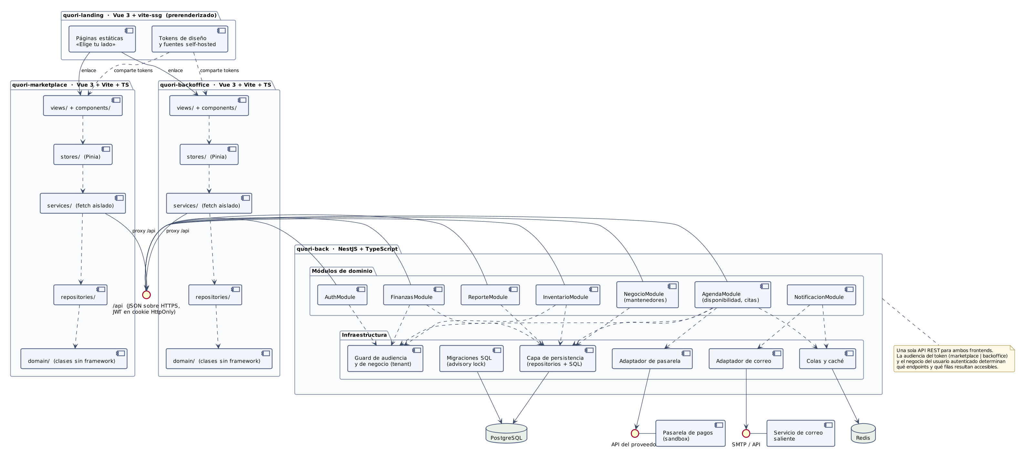  Ilustración 1. Diagrama de componentes (DAS v2.0).  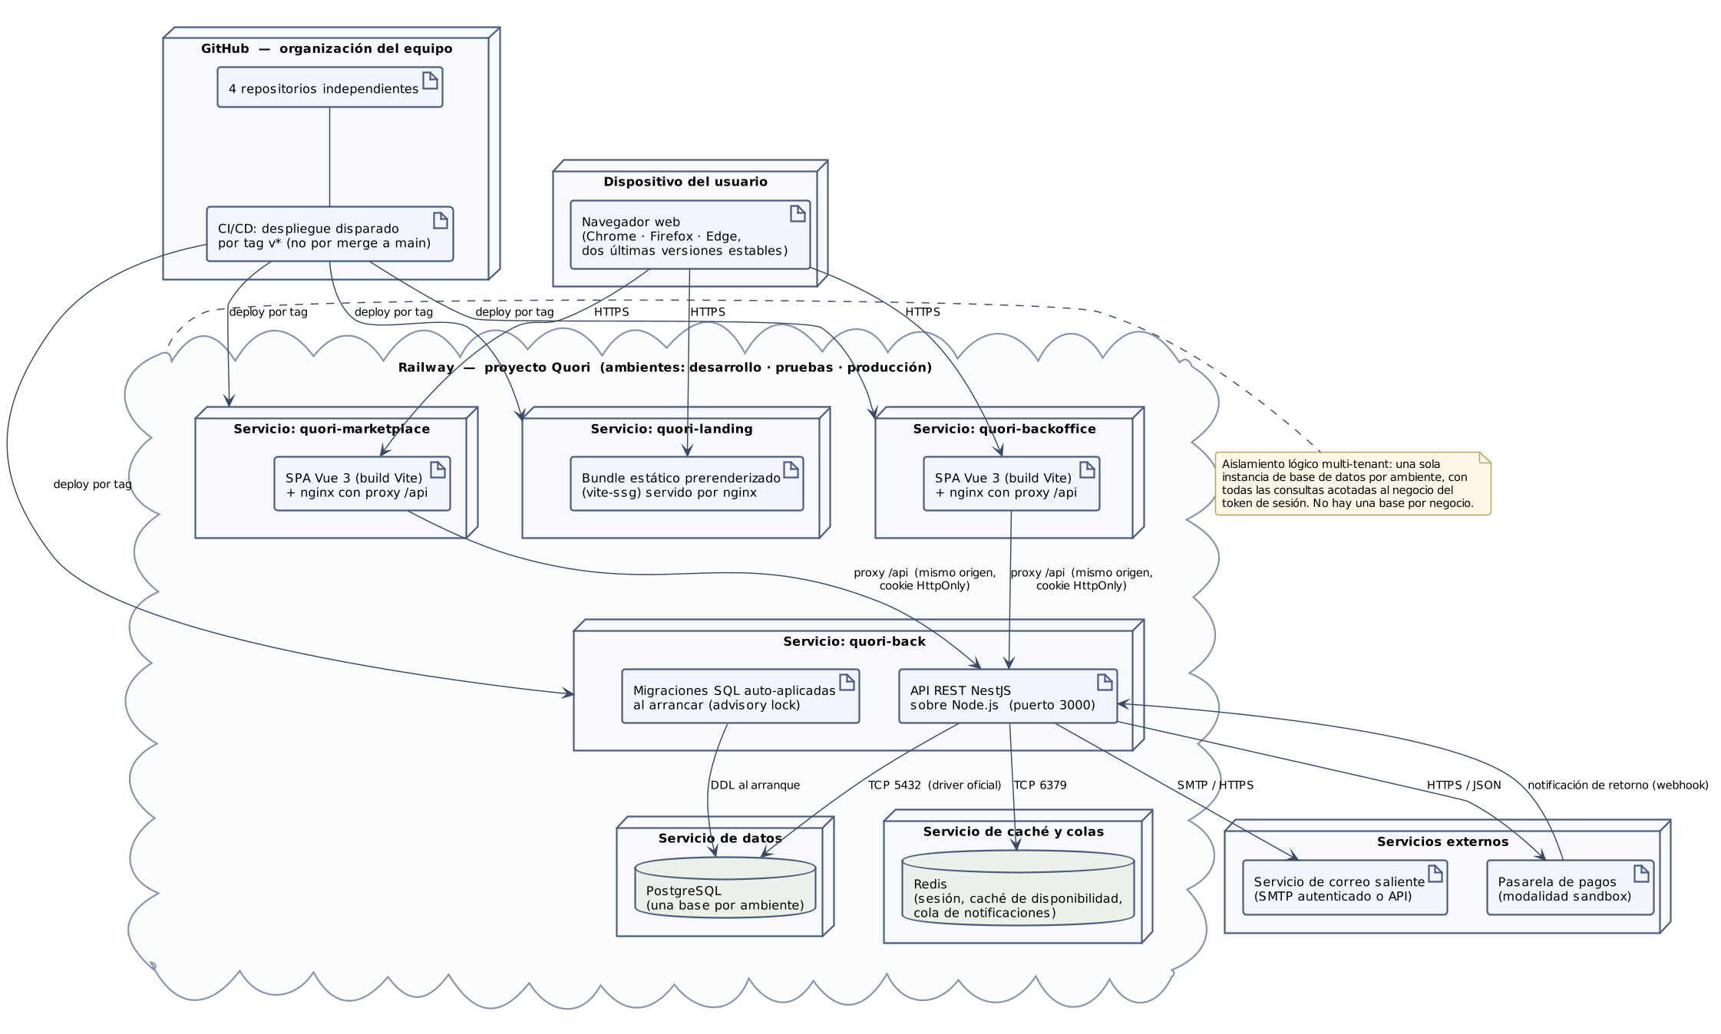  Ilustración 2. Diagrama de despliegue sobre Railway (DAS v2.0).  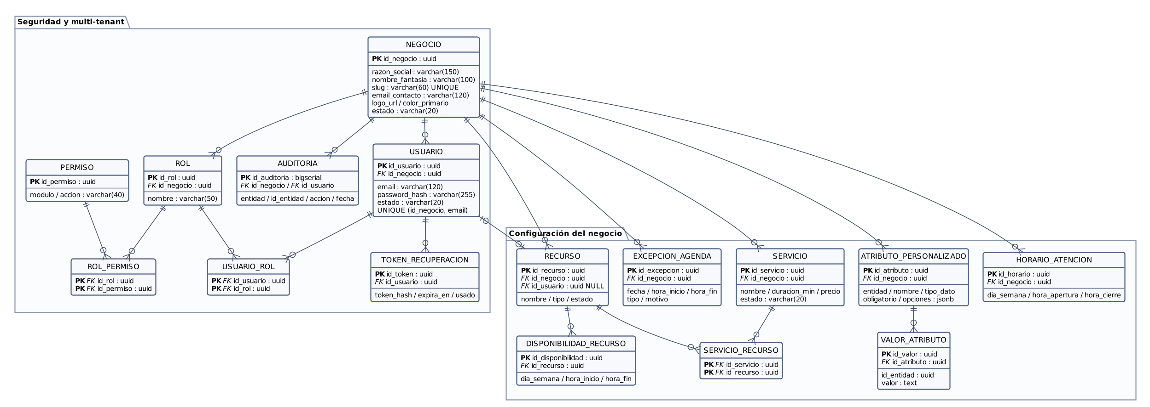  Ilustración 3. Modelo relacional: seguridad, multi-tenant y configuración.  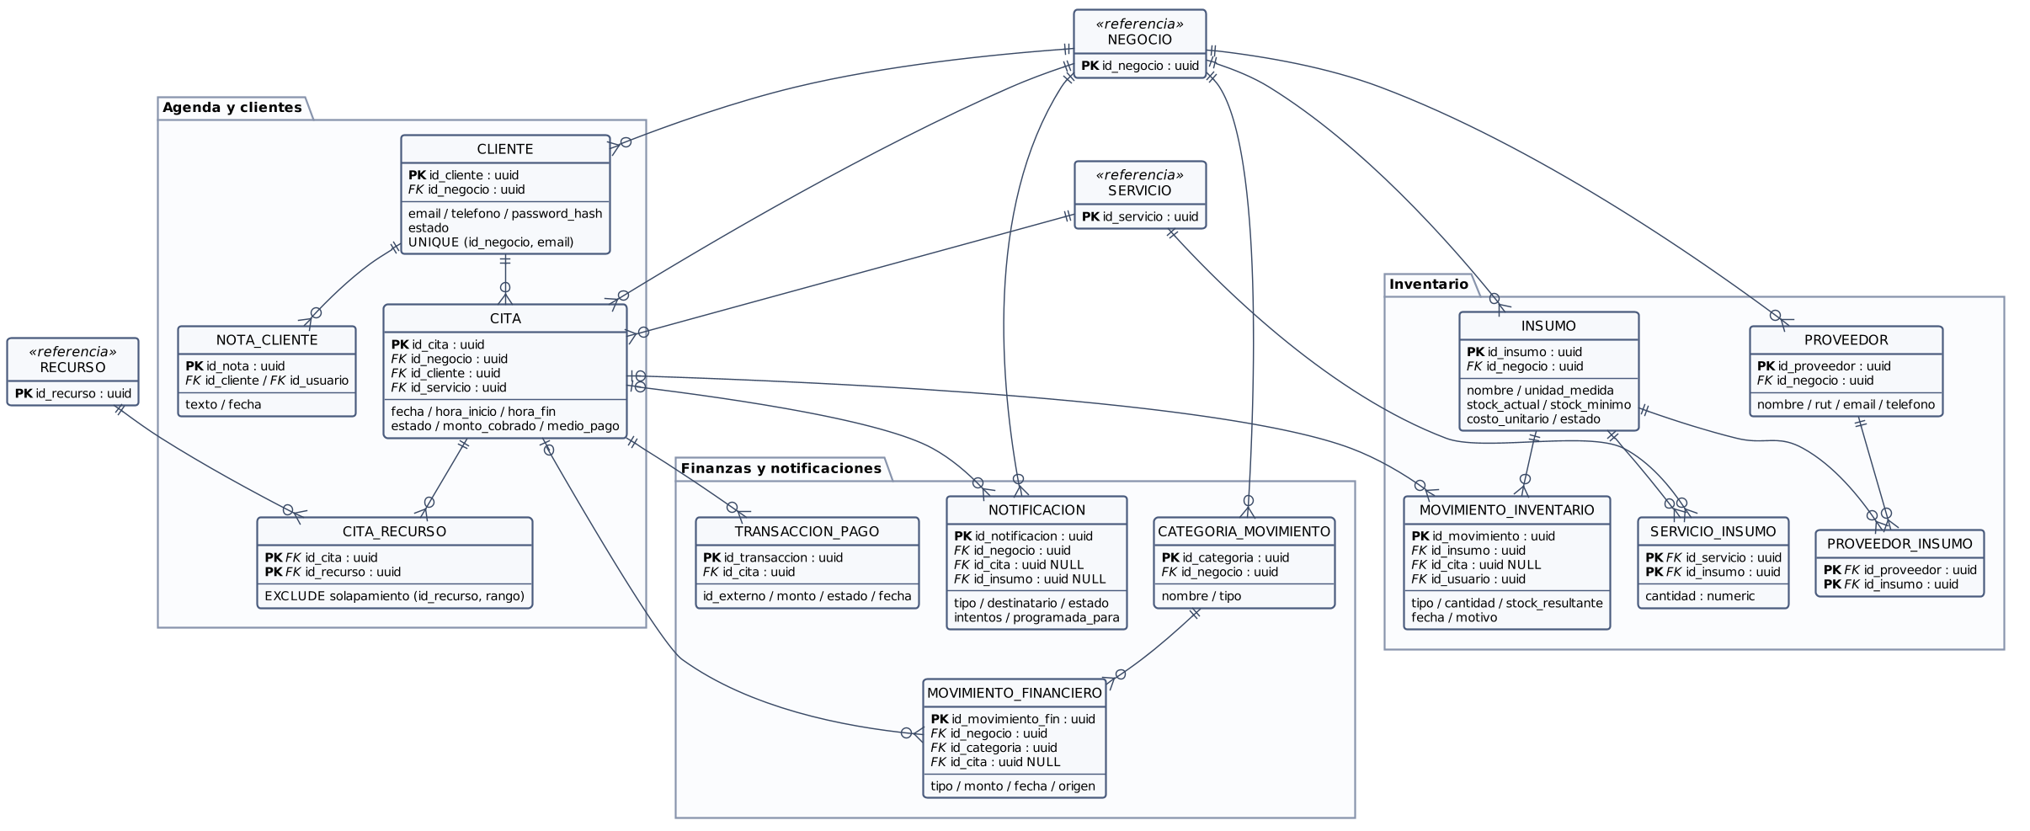  Ilustración 4. Modelo relacional: agenda, inventario, finanzas y notificaciones.
2. Monitoreo del Plan de Trabajo
Examina cuidadosamente tu plan de trabajo, enfocándote especialmente en la columna de estado de avance y ajustes.

Plan de Trabajo
Competencia o unidades de competencias | Actividades | Recursos | Duración de la actividad | Responsable | Observaciones | Estado de avance | Ajustes
Gestión de proyectos informáticos | Planificación del proyecto | Plantillas, planilla de gestión | 2 sem (25-08→06-09) | Melisa Quezada | Acta, requerimientos generales y organización del equipo. | Completado | Sin ajustes.
Ofrecer propuestas de solución / Gestión | Análisis y diseño (ERS, casos de uso, arquitectura, prototipos) | ERS, herramienta de prototipado | 2 sem (25-08→06-09) | Melisa Quezada, Erick Paredes, Cristian Bernal | El DAS se cerró el 28-09, algo después del hito del 06-09. | Completado | Arquitectura reformulada en el DAS v2.0 (ver sección 3).
Construir modelos de datos / Programar consultas | Modelo de datos y scripts PostgreSQL (PL/pgSQL) | PostgreSQL, Git | Sprint 1 (08-09→19-09) | Erick Paredes | Modelo de 29 tablas construido y documentado en el DAS y el Diccionario de Datos. | Completado | Sin ajustes.
Desarrollar software / Resolver vulnerabilidades | Módulo de Autenticación y Seguridad | Backend, API REST | Sprint 1 (08-09→19-09) | Erick Paredes, Cristian Bernal | Sesión mediante JWT en cookie HttpOnly. | Completado | Se adoptó JWT en cookie HttpOnly en lugar de token en el navegador (R.33).
Desarrollar solución de software | Módulo de Configuración del Negocio | Backend, frontend | Sprint 2 (22-09→03-10) | Erick Paredes | Perfil, servicios, recursos, atributos y horarios. | Completado | Sin ajustes.
Construir programas y rutinas | Módulo de Agenda y Reservas (motor de disponibilidad) | Backend, API REST, Redis | Sprint 3 (06-10→17-10) | Erick Paredes | En construcción; cálculo de disponibilidad con caché en Redis. | En curso | Sin ajustes.
Desarrollar solución de software | Portal del Cliente y Notificaciones | Pasarela sandbox, correo | Sprint 4 (20-10→31-10) | Erick Paredes, Melisa Quezada | Depende del motor de disponibilidad del Sprint 3. | No iniciado | La alerta de stock se traslada al Sprint 5 (depende de Inventario).
Construir programas y rutinas | Inventario, Finanzas y Ficha del Cliente | Backend, API REST | Sprint 5 (03-11→14-11) | Erick Paredes, Cristian Bernal | Incluye la alerta de stock reubicada aquí. | No iniciado | Recibe la alerta de stock movida desde Notificaciones.
Desarrollar software / Gestión | Administración, Reportes y estabilización | Backend, generador PDF/XLS | Sprint 6 (17-11→20-11) | Erick Paredes, Cristian Bernal | Sprint corto de cierre de desarrollo. | No iniciado | Sin ajustes.
Realizar pruebas de certificación | Pruebas y QA | Ambiente de pruebas | 2 sem (21-11→04-12) | Cristian Bernal | Pruebas funcionales, de seguridad y con usuarios. | No iniciado | Sin ajustes.
Gestión de proyectos informáticos | Implementación y cierre | Railway, documentación | 1 sem (05-12→11-12) | Melisa Quezada | Migración a producción, manuales y Acta de Cierre. | No iniciado | Sin ajustes.

3. Ajustes a partir del monitoreo
Profundiza en las observaciones de tu plan de trabajo. Analiza las actividades planificadas y señala qué aspectos facilitaron u obstaculizaron la ejecución del plan. Plantea cómo abordaste y/o abordarás los obstáculos. Por último, señala los ajustes que realizaste al plan de trabajo a partir de este análisis.

Factores que han facilitado y/o dificultado el desarrollo de mi plan de trabajo:
Han facilitado el avance: la documentación trazada de principio a fin mediante la numeración única R.1 a R.39, que permite saber en todo momento qué se construye y por qué; un stack estándar y ampliamente documentado (Vue 3, NestJS, PostgreSQL); la organización en cuatro repositorios independientes, que permite a cada integrante publicar su parte sin coordinar con el resto; y el tratarse de un producto propio, sin un cliente externo que imponga cambios de alcance.
Han dificultado el avance, principalmente, dos factores. El primero es la disponibilidad parcial del equipo por la carga académica paralela, que se aborda con reuniones de seguimiento semanales y un responsable único por módulo. El segundo es la complejidad del motor de disponibilidad multi-recurso, que se abordó al inicio del Sprint 3, apoyándolo con caché en Redis y con pruebas unitarias desde la primera versión, antes de que los módulos de Portal del Cliente e Inventario dependan de él.

Actividades ajustadas o eliminadas:
No se eliminó ninguna actividad; el alcance de los nueve módulos se mantiene. Se realizaron tres ajustes:
1. Arquitectura. Se pasó de dos API REST independientes (una por aplicación) a una sola API REST construida con NestJS que sirve a las dos aplicaciones del sistema —quori-marketplace y quori-backoffice— y a una página de aterrizaje estática, quori-landing, que solo encamina al visitante. Se decidió así porque ambos lados operan sobre las mismas entidades —la cita que el cliente reserva es la misma que el trabajador cierra— y dos backends habrían duplicado las reglas de negocio sobre un mismo registro. La separación entre el cliente y el negocio se resuelve dentro de la misma API mediante la audiencia declarada en el token. Quedó documentado en el DAS v2.0.
2. Manejo de sesión. Se adoptó JWT en cookie HttpOnly con proxy /api, en lugar de un token en el almacenamiento del navegador, para no exponer la credencial a scripts y cumplir el requisito de seguridad R.33.
3. Secuencia de sprints. La alerta de stock, inicialmente planificada junto a las notificaciones del Sprint 4, se trasladó al Sprint 5 porque depende del módulo de Inventario, que se construye en ese sprint.

Actividades que no has iniciado o están retrasadas:
Las actividades aún no iniciadas —Portal del Cliente y Notificaciones (Sprint 4), Inventario, Finanzas y Ficha (Sprint 5), Administración y Reportes (Sprint 6), Pruebas y QA, e Implementación y Cierre— se encuentran dentro de los plazos de la Carta Gantt, por lo que no constituyen un retraso: su inicio está programado para las semanas siguientes.
El único deslizamiento observado es que el Documento de Arquitectura (DAS) se cerró el 28-09, unas tres semanas después del hito del 06-09. No afectó la ruta crítica, porque el desarrollo pudo comenzar en paralelo con el modelo de datos. La estrategia para no comprometer el cierre del 11-12 es mantener el ritmo de los sprints y ejecutar las pruebas funcionales de cada módulo apenas se integra, sin esperar al cierre completo de la fase (medida de mitigación del riesgo R-10).

En caso de que el Proyecto APT sea grupal, en esta columna deben indicar el nombre de los responsables de cada tarea o actividad. Esto posteriormente permitirá diferenciar la evaluación por cada integrante.

